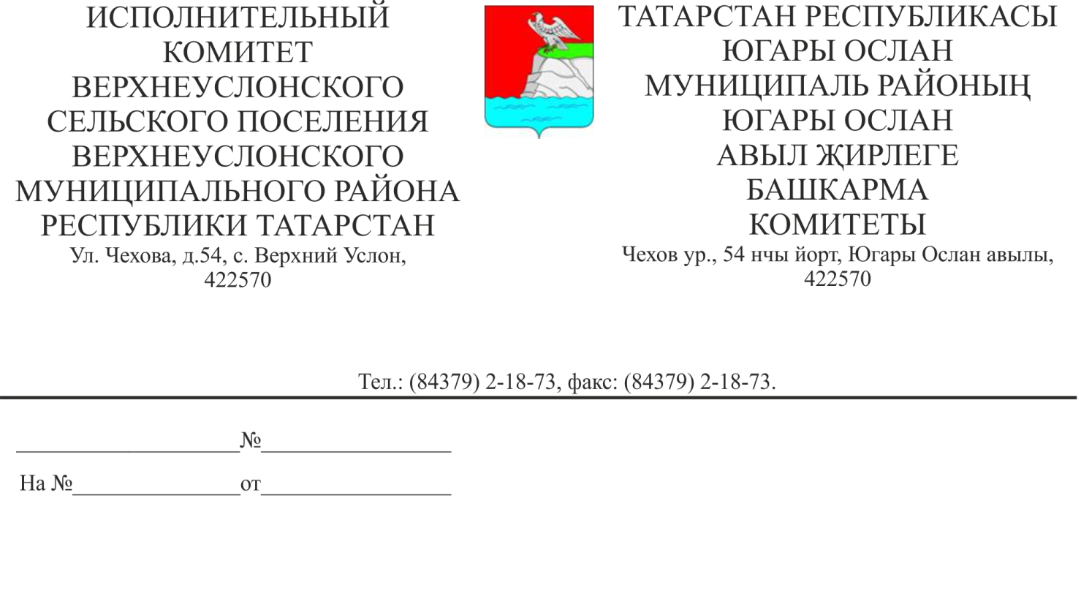
ПОСТАНОВЛЕНИЕ КАРАР
12.04.2023 с. Верхний Услон № 68
Татарстан Республикасы Югары Ослан муниципаль районының Югары Ослан авыл җирлегендә гражданнарның коррупция юнәлешендә фактлар буенча мөрәҗәгатьләре тәртибе турындагы нигезләмәне раслау хакында

“Россия Федерациясендә гражданнарның мөрәҗәгатьләрен карау тәртибе турында” 2006 елның 02 маендагы 59-ФЗ номерлы Федераль закон, “Коррупциягә каршы көрәш турында” 2008 елның 25 декабреннән № 273-ФЗ Федераль законның 7 ст., “Татарстан Республикасында гражданнар мөрәҗәгатьләре турында”гы 2001 елның 1 гыйнварыннан N 16-ТРЗ номерлы Татарстан Республикасы Законының 21 статьясы, авыл җирлеге Уставы нигезендә, Югары Ослан авыл җирлеге Башкарма комитеты
КАРАР БИРӘ:

1. Татарстан Республикасы Югары Ослан муниципаль районының Югары Ослан авыл җирлегендә гражданнарның коррупция юнәлеше фактлары буенча мөрәҗәгатьләре тәртибе турындагы Нигезләмәне (кушымта) расларга.
2. Әлеге карарны Интернет мәгълүмат-телекоммуникация челтәрендә Татарстан Республикасы хокукый мәгълүматының рәсми порталында һәм Югары Ослан муниципаль районының Интернет мәгълүмат-телекоммуникация челтәрендәге рәсми сайтында бастырып чыгарырга (халыкка җиткерергә).
3. Әлеге карарның үтәлешен контрольдә тотуны үз өстемдә калдырам.

Югары Ослан авыл җирлеге Башкарма комитет җитәкчесе Д.В.Котков

Татарстан Республикасы
Югары Ослан муниципаль районы
Югары Ослан авыл җирлеге
Башкарма комитетының
2023 елның 12 апреленнән
N 68 карарына
Кушымта

Татарстан Республикасы Югары Ослан муниципаль районы Югары Ослан авыл җирлегендә коррупция фактлары буенча гражданнар мөрәҗәгатьләре тәртибе турында нигезләмә
.

- Гомуми нигезләмәләр

1.1. Гражданнарның коррупциягә юнәлешле фактлар буенча мөрәҗәгатьләре тәртибе турындагы әлеге нигезләмә (алга таба - Нигезләмә) Югары Ослан муниципаль районының Югары Ослан авыл җирлегендә (алга таба-текст буенча - Торак пункт) гражданнарның коррупция һәм акча алу, гражданнарның хокукларын һәм законлы мәнфәгатьләрен кысу, хезмәт тәртибенә карата таләпләрне бозу, шулай ук авыл җирлеге территориясендә гражданнардан хезмәт урыныннан файдалану билгеләрен үз эченә алган башка гамәлләр турында мәгълүматны үз эченә алган коррупция юнәлешендәге фактлар буенча мөрәҗәгатьләр буенча эш тәртибен билгели.
1.2. Коррупция юнәлеше фактлары буенча гражданнар мөрәҗәгатьләре буенча эшнең хокукый нигезен түбәндәгеләр тәшкил итә: 01.01.2001 елгы "Коррупциягә каршы көрәш турында" Федераль закон; “Россия Федерациясе гражданнарының мөрәҗәгатьләрен карау тәртибе турында” 01.01.2001 елгы Федераль закон; "Татарстан Республикасында гражданнарның мөрәҗәгатьләре турында" 01.01.2001 елгы 16-ТРЗ номерлы Татарстан Республикасы законы.
1.3. Әлеге Нигезләмәдә билгеләнгән гражданнар мөрәҗәгатьләрен карау тәртибе, федераль конституцион законнар һәм башка федераль законнар белән билгеләнгән башка тәртиптә каралырга тиешле мөрәҗәгатьләрдән тыш, гражданнарның мөрәҗәгатьләренә кагыла
1.4. Коррупция юнәлеше фактлары буенча гражданнарның мөрәҗәгатьләрен Югары Ослан авыл җирлеге Башкарма комитеты җитәкчесе карый.
1.5. Коррупция юнәлеше фактлары буенча гражданнар мөрәҗәгатьләре белән эшләүче вазыйфаи зат Россия Федерациясе законнары нигезендә хезмәт мәгълүматының һәм конфиденциаль характердагы белешмәләрнең сакланышы өчен җаваплы.

- Гражданнарның мөрәҗәгатькә хокукы

2.1. Гражданнар шәхсән яисә үз вәкиле аша мөрәҗәгать итәргә хокуклы. Мөрәҗәгатьләр, имза һәм барлык адреслы мәгълүматлар белән дә, аноним да булырга мөмкин.
2.2. Гражданнар ирекле рәвештә мөрәҗәгать итү хокукын гамәлгә ашыралар. Гражданнарның мөрәҗәгатькә хокукларын гамәлгә ашыру башка затларның хокукларын һәм ирекләрен бозмаска тиеш.
2.3. Ата-аналар (законлы вәкилләр) ришвәтчелек юнәлеше фактлары буенча җирлек Башкарма комитетына мөрәҗәгать иткәндә, граждан түбәндәгеләргә хокуклы:
- Өстәмә документлар һәм материаллар бирү, яисә аларны юкка чыгару турындагы үтенеч белән мөрәҗәгать итү.
- Мөрәҗәгатьтә куелган мәсьәләләрнең асылы буенча язмача җавап алырга, мөрәҗәгатьтә куелган мәсьәләләрне хәл итү компетенциясенә кергән дәүләт органнарына, җирле үзидарә органына яисә вазыйфаи затка язмача мөрәҗәгатьне яңадан адреслау турында хәбәрнамә алырга.

- Коррупция юнәлеше фактлары буенча гражданнар мөрәҗәгатьләре белән эшләү

3.1. Коррупция юнәлеше фактлары буенча гражданнарның барлык мөрәҗәгатьләре дә мәҗбүри каралырга тиеш.
3.2. Гражданнарның коррупция юнәлеше фактлары буенча мөрәҗәгатьләрен караганда, мөрәҗәгатьләрдә булган белешмәләрне, шулай ук гражданның шәхси тормышына кагылышлы белешмәләрне аның ризалыгыннан башка тарату рөхсәт ителми. Карала торган мәсьәләнең барлык шартларын ачыклаганчы мөрәҗәгатьтә куелган мәсьәләләрне хәл итү компетенциясенә кергән вазыйфаи затка язма мөрәҗәгатьне җибәрү мөрәҗәгатьтәге белешмәләрне фаш итү булмый.
3.3. Коррупция юнәлеше фактлары буенча гражданнарның мөрәҗәгатьләрен исәпкә алу, теркәү, карау барышы гражданнар мөрәҗәгатьләре белән эшләү өчен җаваплы вазыйфаи зат тарафыннан "К" тамгасы белән журналга кертелә.
3.4. Кабул ителгән мөрәҗәгатьтә әзерләнә торган, башкарыла торган яки кылынган законсыз гамәл турында, шулай ук аны әзерләүче, башкаручы яки кылган кеше турында мәгълүматлар булганда, мондый мөрәҗәгать хокук саклау органнарына аларның компетенциясенә ярашлы рәвештә җибәрелә.
3.5. Вазыйфаи зат:
- кирәк (яисә теләк) булган очракта һәм мөрәҗәгать җибәргән граждан катнашында мөрәҗәгатьнең объектив, һәрьяклап һәм вакытында тикшерелүен тәэмин итә;
- мөрәҗәгатьне карау өчен кирәкле документларны һәм материалларны соратып ала;
- гражданның бозылган хокукларын һәм законлы мәнфәгатьләрен торгызуга яисә яклауга юнәлдерелгән чаралар күрә;
- мөрәҗәгатьтә куелган мәсьәләләрнең асылы буенча язма җаваплар бирә;
- гражданга аның мөрәҗәгатенең башка органга яисә башка предприятиеләргә һәм шәһәр оешмаларына үз компетенцияләре нигезендә карауга җибәрелүе турында хәбәр итә.
3.6. Коррупция фактлары буенча гражданнар мөрәҗәгатьләренә җаваплар Югары Ослан муниципаль районы Башкарма комитеты бланкында җирлек башлыгы имзасы белән әзерләнә һәм "К" тамгасы белән журналда теркәлә.
3.7. Җавапларда гражданнар мөрәҗәгатендә куелган барлык мәсьәләләр буенча төгәл мәгълүмат булырга тиеш. Әгәр мөрәҗәгать итүчегә телдән җавап бирелгән булса, мөрәҗәгатькә кушымта итеп бирелгән материалларда бу күрсәтелергә тиеш. Арадаш җавап бирелсә, куелган мәсьәләне ахыргы чишү срогы күрсәтелә. Хокукый документлар нигезендә әзерләнгән җавапларда әлеге документларның реквизитлары, датасын һәм исемен күрсәтелгән булырга тиеш.
3.8. Гражданнарның мөрәҗәгатьләре, алар кергәннән соң, Югары Ослан муниципаль районы Югары Ослан авыл җирлегенең вазыйфаи затына, үзләренә караган барлык материаллар белән тапшырыла, ул ачыкланган фактлар буенча тикшерү нәтиҗәләре буенча карар чыгара.
3.9. Вазифаи затның, шулай ук аның гаиләсенең тормышына, сәламәтлегенә яки мөлкәтенә янаулар, әдәпсез, мыскыллаучы сүзләр язылган мөрәҗәгатьне алганда, Югары Ослан муниципаль районы Югары Ослан авыл җирлеге Башкарма комитеты мөрәҗәгатьне үзендә куелган сорауларга җавапсыз калдырырга һәм мөрәҗәгатьне җибәргән гражданга хокукны дөрес кулланмау турында хәбәр итәргә хокуклы.
3.10. Язма мөрәҗәгать тексты укылышка бирелмәгән очракта, мөрәҗәгать карауга җибәрелергә тиеш түгел һәм аңа җавап бирелми. Әгәр аның фамилиясе һәм почта адресы укылышка бирелә икән, гариза бирүчегә бу турыда хәбәр ителә.
3.11. Бер үк заттан бер үк мәсьәлә буенча килгән гражданнарның мөрәҗәгатьләре, әгәр беренче мөрәҗәгать бирелгән вакыттан әлеге Нигезләмәдә билгеләнгән карау вакыты тәмамланса яки гариза бирүче аның мөрәҗәгате буенча кабул ителгән карар белән килешмәсә, кабатлана дип санала.
Кабат мөрәҗәгатьләр белән эшләгәндә, әлеге гариза бирүченең мөрәҗәгатьләре буенча булган документлар белән эш формалаша. Бер үк гариза бирүченең мөрәҗәгатьләре кабатланмый, әмма төрле мәсьәләләр буенча, шулай ук бер үк мәсьәлә буенча күп тапкырлар мөрәҗәгатьләр, әгәр мөрәҗәгатьтә куелган сорауларның асылы буенча җавап бирелмәсә, соңыннан бетерелгән сәбәпләр булса, граждан мөрәҗәгатьне яңадан җибәрергә хокуклы.
- Мөрәҗәгатьләрне карау һәм мөрәҗәгать итүчеләргә хәбәр итү сроклары

4.1. Югары Ослан муниципаль районы Югары Ослан авыл җирлеге Башкарма комитетына кергән мөрәҗәгатьләр кануннарда билгеләнгән срокларда карала. Өстәмә өйрәнү һәм тикшерүне таләп итми торган мөрәҗәгатьләр кичектергесез карала. Карау нәтиҗәләре турында мөрәҗәгать итүчеләргә хәбәр ителә.
4.2. Татарстан Республикасы Югары Ослан муниципаль районының Югары Ослан авыл җирлеге Башкарма комитетына кергән гражданнар һәм оешмалар мөрәҗәгатьләренә анализ ясау тәртибе җирлекнең Башкарма комитеты кабул иткән муниципаль хокукый акт нигезендә башкарыла.
4.3. Мөрәҗәгатьтә әзерләнүче, кылына торган яки кылынган хокукка каршы эш турында, шулай ук аны әзерләүче, башкаручы яки башкарган зат турында белешмәләр булган очракларда, мөрәҗәгать теркәлергә һәм хокук саклау органнарына кыска вакытта җибәрергә тәкъдим ителә. Аноним мөрәҗәгатьләр, шулай ук конкрет затлар һәм эш шартлары күрсәтелмәгән мөрәҗәгатьләр "Россия Федерациясе гражданнарының мөрәҗәгатьләрен карау тәртибе турында"2006 елның 02 маендагы Федераль закон нигезендә карала, әмма мөрәҗәгатьләр буенча мониторинг уздырганда исәпкә алынмый.

- Мөрәҗәгатьләрне карау тәртибен вакытында үтәгән өчен җаваплылык

5.1. Югары Ослан муниципаль районы Югары Ослан авыл җирлеге Башкарма комитеты җитәкчесе гражданнарның хокукларын, ирекләрен һәм законлы мәнфәгатьләрен бозу сәбәпләрен вакытында ачыклау һәм бетерү буенча чаралар күрә.
5.2. Әлеге Нигезләмәдә бәян ителгән гражданнар мөрәҗәгатьләрен карау тәртибен бозуда гаепле затлар Россия Федерациясе законнарында каралган җаваплылыкка ия.

